МКУК «Тайтурский КСК»
Библиотека д. Буреть
Паспорт массового мероприятия

1. Дата проведения | 1 сентября (29 октября) 2019 г.
2. Форма и название мероприятия | «Старший возраст – десерт жизни»  Концертная, развлекательная программа, посвященная дню пожилого человека.
3. Цель | Воспитывать и содействовать развитию общественной нравственности, здорового личностного потенциала, выражающегося в уважении чести, достоинства своего и других людей.
4. Задачи | 1.Развивать творческую активность и способности у детей.  2.Воспитывать чувства любви и уважения к пожилым людям.  3.Формировать ценностные отношения к Человеку – как наивысшей ценности.  4. Поздравить пожилых людей, и дать понять что, они уважаемы и дороги. Что мы помним о них.
5. Место проведения (организация, учреждение) | Клуб д. Буреть
6. Количество присутствующих | 54 человек
7. Количество предоставленных (выставки)/выданных документов/ | нет
8. Содержание или составные части мероприятия (Описание) | Стало доброй традицией отмечать в начале октября праздник, посвящённый дню пожилых людей. Этот день посвящён достойным, мудрым, уважаемым, несмотря на годы, стойким и выносливым - людям с большой буквы. Скорее всего, именно поэтому праздничные мероприятия часто проводятся в течение недели, а то и дольше.  День пожилого человека – праздник чистый и светлый, праздник наших родителей, бабушек и дедушек. Этот праздник напоминает не только обществу, но и родным о том, что рядом живут люди, требующие заботы и внимания. Праздничные мероприятия, проводимые в этот день, позволяют ветеранам душевно отдохнуть, пообщаться, преодолеть одиночество.  Для жителей д. Буреть был проведен большой концерт- поздравление, от библиотеки дети читали стихи, чем очень тронули сердца наших бабушек и дедушек. Для них исполнялись песни, проводились разные опросы, загадки в игровой форме. Всем было весело и интересно. По окончании концерта, для пожилых людей присутствующих на концерте, было организовано чаепитие.
9. Участвующие в подготовке и проведении мероприятия, Ф.И.О. сотрудников, или организации МО) | Коломиец В.В.  Верхотурова А.В.  Кайбелева Н.В.
10. Ф.И О. ответственного за проведение и учет | Коломиец В.В.  Верхотурова А.В.  Кайбелева Н.В.
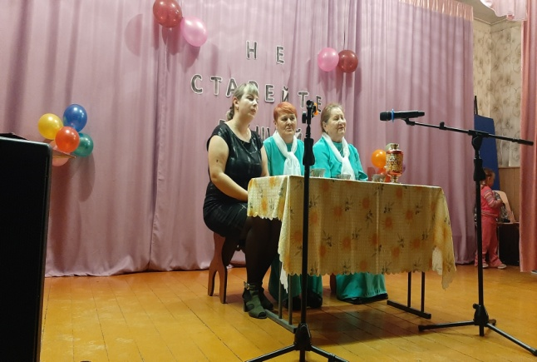
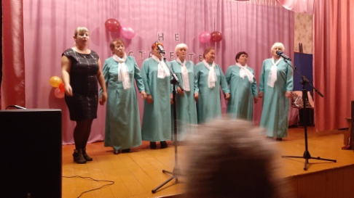
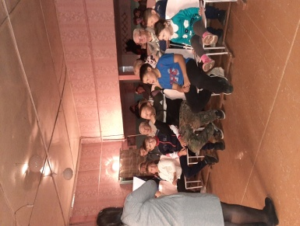
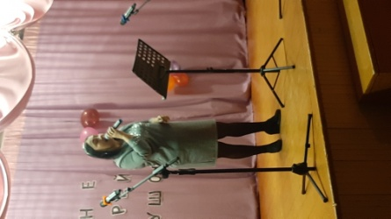

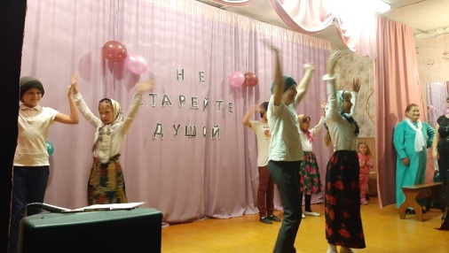

Библиотекарь д. Буреть Коломиец В.В.

